**На что выделяются ресурсы при ТСР соединении**

Так как процесс создания TCP-соединения относительно затратный (он требует дополнительных затрат процессорных ресурсов и памяти, а также увеличивает сетевой обмен между сервером и клиентом, что особенно становится актуальным при создании защищенных соединений), то все это увеличивает количество лагов и повышает вероятность перегрузки сети. Поэтому для HTTP 1.1 было решено оставлять TCP-соединение открытым до тех пор, пока одна из сторон не решит прекратить его.

С другой стороны, если соединения не будут закрываться после того, как клиенты получат все необходимые им данные, задействованные ресурсы сервера для поддержания этих соединений не будут доступны другим клиентам.

Для гарантирования рабочих характеристик в высоко загруженных сетях, каждое TCP соединение должно иметь зарезервированный буфер и полосу пропускания вдоль всего сетевого маршрута. Обычно, выделение ресурсов осуществляется при формировании соединения и заставляет коммутаторы и маршрутизаторы формировать независимые очереди для каждого соединения.

Основным отличие между SCTP и TCP проявляется на фазе инициализации, когда партнеры SCTP обмениваются списком оконечных адресов (IP-адресов и номеров портов), которые ассоциируются с текущей сессией. Стартовая процедура SCTP также отличается от четырёх ходового диалога. Здесь получатель не выделяет никаких ресурсов для соединения, что делает процедуру более устойчивой против атак типа SYN-шторма.

**Скользящее окно**

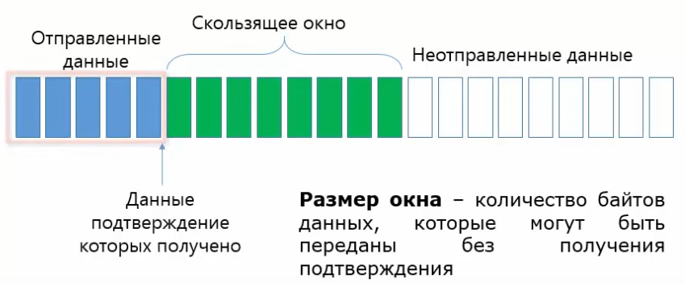

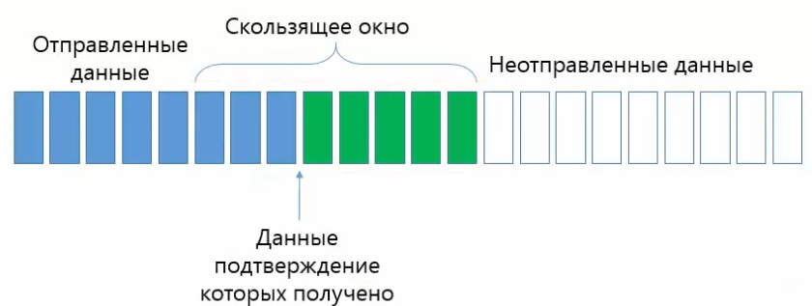

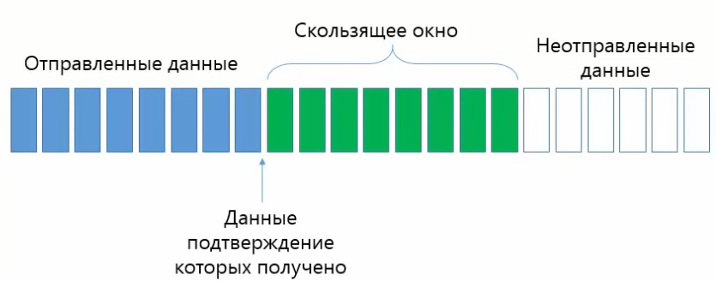

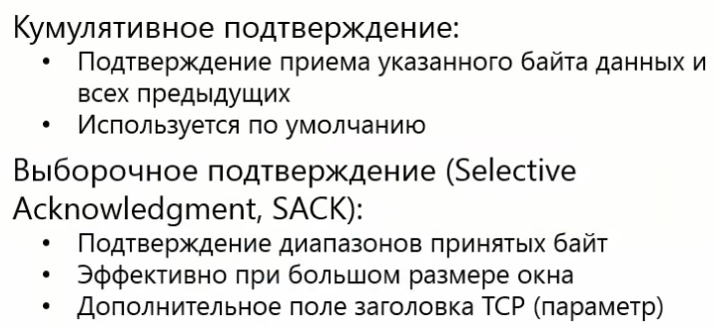

**Правило 3 сигм**

?

**Почему нельзя сглаживать и умножать RTT на 2**

Большие времена RTT сдерживают рост окна перегрузки и приводят к значительному снижению пропускной способности и некорректному перераспределению полосы пропускания между разными соединениями.

**В чём проблема большого времени трафика (ожидания)**

?